**Использование музыкального фольклора**

**в работе с детьми с нарушением зрения: развитие чувства ритма и координации движений.**

По теме “Использование музыкального фольклора в работе с детьми с нарушением зрения” я работаю с апреля 2001 года. Опыт моей работы доказывает, что музыкальный фольклор является одним из важных средств воспитания и обучения детей с нарушением зрения на музыкальных занятиях. На музыкальных занятиях я использую разные виды музыкального фольклора. Народные песни, танцы, игры уже сами по себе содержат элементы коррекции.

**Русская народная музыка** развивает у детей художественный вкус, пробуждает чувство любви к природе родного края, дает возможность тоньше чувствовать характер и настроение народных произведений, ярче и выразительнее исполнять их. А значит, развивает музыкальную восприимчивость, что особенно важно для детей с нарушением зрения, так как это способствует коррекции поведения детей, снятию напряженности, созданию у них положительного эмоционального настроя;

В процессе исполнения **русских народных песен** дети с нарушением зрения учатся владеть своим голосом, у них развивается выразительная интонационно богатая речь. Кроме того, народные песни формируют представления детей о мире человеческих чувств, переживаний, что обогащает личность ребенка, способствует его нравственному развитию;

**Русские народные танцы и игры** позволяют детям с нарушением зрения преодолевать трудности зрительно-пространственной ориентировки, некоординированность двигательных актов, их аритмичность и гиподинамию;

**Игра на русских народных ударных инструментах** способствует формированию у детей с нарушением зрения чувства ритма, что очень важно для компенсации зрительной недостаточности.

На музыкальных занятиях дети слушают народную музыку, играют на народных инструментах, учатся выразительно исполнять народные песни и частушки. Выполняют различные перестроения и упражнения под русскую народную музыку, водят хороводы, танцуют и, конечно, играют в русские народные игры.

Отдельно мне хочется остановиться на использовании музыкального фольклора в работе над музыкально – ритмическими движениями и развитием чувства ритма. В связи с нарушением зрения у детей появляются недостатки в развитии музыкально – ритмических движений, наблюдается несоответствие между образом двигательного акта и практическим воспроизведением музыкально-ритмических движений, что объясняется трудностями: в зрительной фиксации, в анализе основных ритмических и двигательных компонентов, в последовательности их выполнения.

Музыкально-ритмические упражнения, игры, хороводы и танцы позволяют детям с нарушением зрения преодолевать трудности зрительно-пространственной ориентировки, некоординированность двигательных актов, их аритмичность и гиподинамию. Выполняя их под русскую народную музыку, дошкольники учатся соотносить свои движения с темпом, ритмом, скоростью, плавностью музыки, ее характером.

Учитывая нарушения пространственной ориентировки и координации движений у дошкольников со зрительной патологией, я большое внимание уделяю русским хороводам, которые состоят из различных перестроений. По своему рисунку хороводы весьма разнообразны: дети могут строиться в одну шеренгу, в круг или два круга. Могут меняться местами, проходя ряд через ряд “гребешком”, двигаться “змейкой”, проходить в “воротца”. Могут заплетать “плетень”, завивать “капусту”, строить “карусель”. И здесь мне очень помогают подговорки:

“Я веселый наш народ приглашаю в хоровод!”

*(дети идут хороводным шагом в одну, потом в другую сторону)*

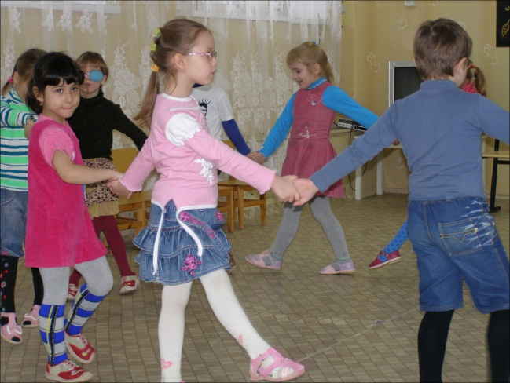

“Был один, теперь два круга, поглядите друг на друга!”

*(дети двигаются в двух кругах)*

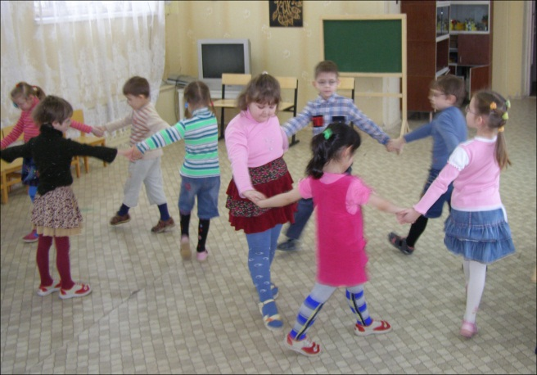

“Хоровод меняется, как “змейка” извивается!”

*(дети идут по залу “змейкой”, несколько раз меняя ведущего)*

*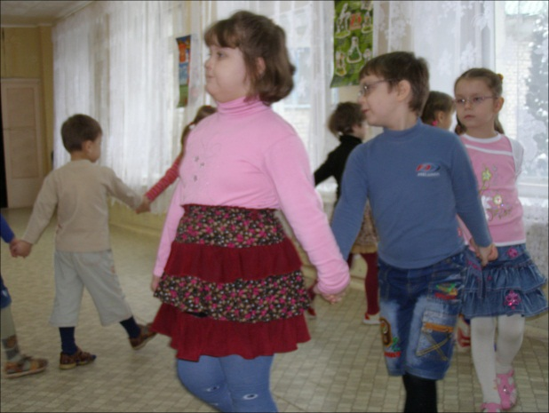)*

“Мы трудились целый день и построили плетень!”

*(“плетни” двигается навстречу друг другу, кланяются и расходятся)*

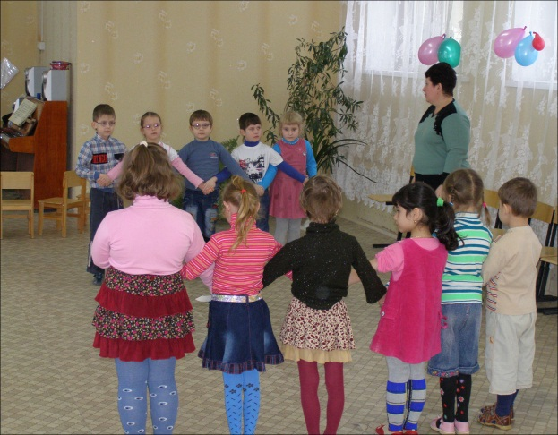

“Нас мальчишки захотели прокатить на карусели

Сесть на эти карусели, мы едва- едва успели!”

*(дети выполняют фигуру “карусель”, двигаясь хороводным шагом)*

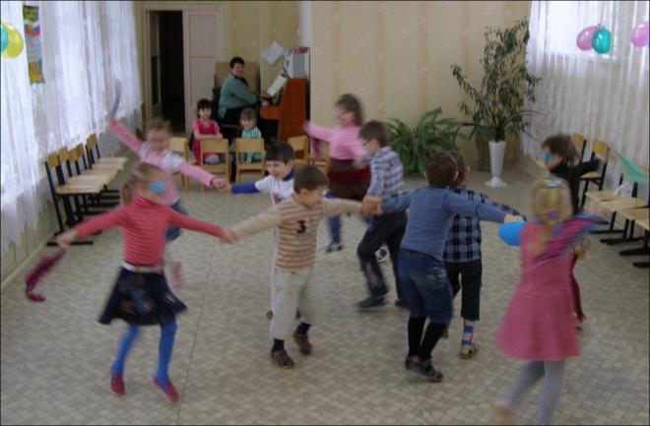

Кроме того, для обучения детей различным перестроениям я использую игровые упражнения, которые доставляют детям больше радости, чем команды, и именно поэтому они более эффективны. В упражнении “Музыкант” под р.н.м. “Посею лебеду на берегу” ребенок – музыкант играет на бубне то тише (дети сужают круг), то громче (дети расширяют круг). При выполнении упражнения “Построй пару, тройку, четверку”, дети упражняются в выполнении легких, ритмичных поскоков врассыпную под р.н.м. “Как у наших у ворот”, и с окончанием музыки строят ту фигуру, сколько раз я простучала на деревянных ложках перед началом упражнения. При разучивании упражнения “Змейка” под р.н.м. “Пойду ль да выйду ль я да” для развития прослеживающих функций глаз я раскладываю по полу веревку в виде вьющейся змейки. Дети двигаются рядом с ней, повторяют все ее изгибы и повороты.

При разучивании с детьми с нарушением зрения элементов плясок, я использую разнообразные народные мелодии, так как они более доступны для передачи ритма. А использование игровых приемов дает возможность успешно решать задачу развития чувства ритма детей. Чтобы научить детей младшей группы различать ритмы притопов, я предлагаю им под р.н.м. “Ах, ты, береза” поиграть в игру “Ножки поссорились” - притопы одной ногой.

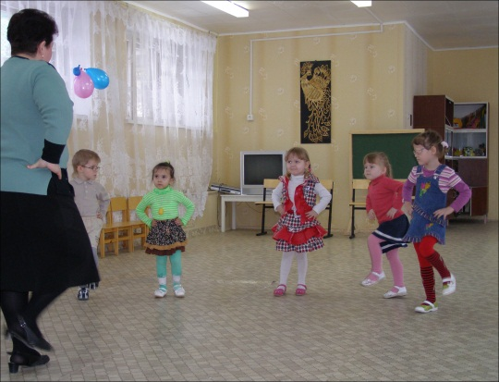

Под р.н.м. “Ах, вы, сени” предлагаю поиграть в игру “Ножки помирились” - притопы двумя ногами.

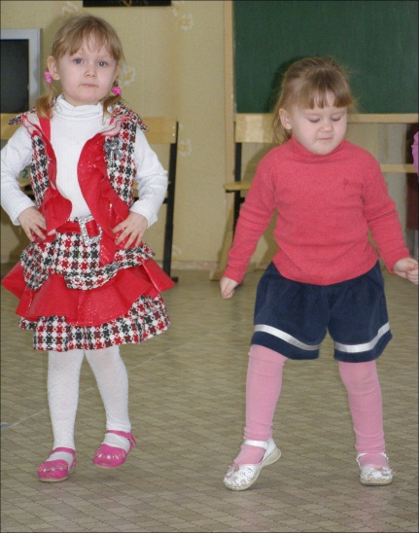

Чтобы научить детей ритмично выполнять хлопки, я рассказываю им сказку “Жили-были” о веселых и грустных ладошках. Веселые ладошки хлопают на каждую восьмую под р.н.м. “Полянка”, а грустные ладошки хлопают на каждую четверть под р.н.м. “Во поле береза стояла”.

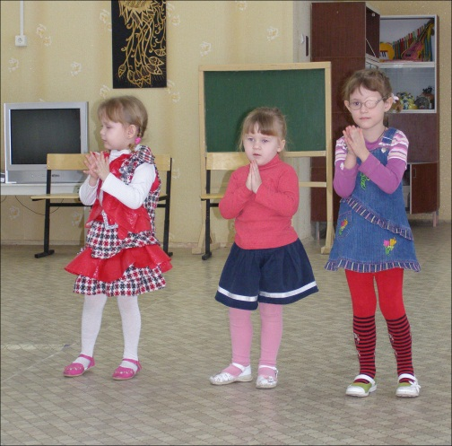

Для лучшего освоения детьми движения “выставление ноги на пятку”, я предлагаю им под р.н.м. “Как у наших у ворот” поиграть в игру “Напугай мишку”. На сильную долю – выполнить хлопок перед собой – “напугать мишку”; на слабую – руки поставить на пояс – “прячут руки от мишки”. После этих упражнений большинство детей начинают ритмично и выразительно выставлять ногу на пятку.

Для того чтобы дети старших групп почувствовали, как изменяется ритм танцевальных движений в зависимости от характера музыки, я предлагаю им поиграть в игру “Как будешь танцевать?”. Например, выполнить шаг с притопом на месте в сопровождении разных народных мелодий: “Ходила младешенька по борочку” и “Полянка”. При разучивании дробного шага под русскую народную мелодию “Барыня” я использую прием ускорения музыки, чтобы дети в зависимости от изменения темпа музыкального сопровождения самостоятельно сменили ритм шага.

При разучивании отдельных элементов народного танца я также использую веселые подговорки, которые очень нравятся детям и помогают им лучше усвоить танцевальные движения.

“Ковырялочка”

Носочек и пяточка – это ковырялочка!

Будь внимательным, дружок,

Не забудь тройной притоп!

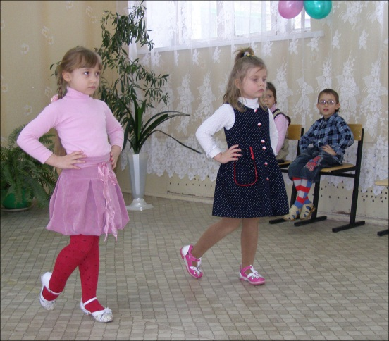

“Хороводный и дробный шаг”

Очень плавно я иду шагом хороводным,

А потом как застучу, пойду шагом дробным!

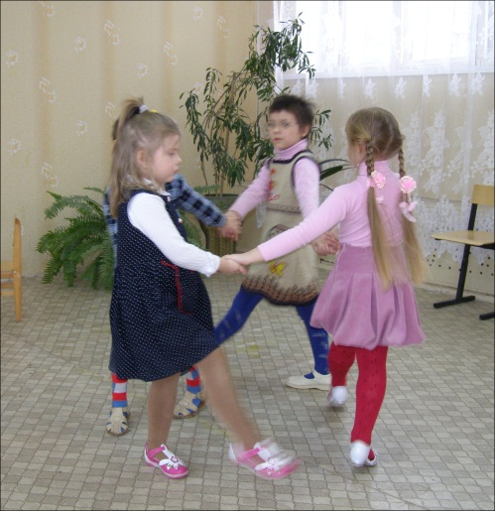

Детям нравится такая форма работы над танцевальными движениями, и они с удовольствием выполняют ее самостоятельно, что помогает им закреплять определенные двигательные навыки вне музыкальных занятий.

Значение народных игр в музыкальном воспитании детей с нарушением зрения огромно. В игровых движениях под музыку дети учатся управлять своим телом, координировать движения рук и ног. Многие народные игры уже содержат в себе элементы коррекции. Игра “Зеркало” р.н.м. “Светит месяц” – развивает подражательные функции. Игра “Карусель” р.н.м. “Барыня” – развивает выдержку, умение двигаться по сигналу, способствует фиксации предмета. “Игра с платочками” р.н.м. “Калинка” – учит детей использовать знакомые танцевальные движения в свободной пляске, развивает прослеживающие функции глаз. Со временем игру можно усложнить, введя в нее 2 или 3 платочка разных цветов. Новую игру я разучиваю с детьми на 3-4 занятиях. И прежде чем поставить перед детьми задачи, связанные со зрительной нагрузкой, я стараюсь научить их музыкально-ритмическим движениям, необходимым для этой игры согласно возрасту детей.

Особое внимание я уделяю формированию у детей с нарушением зрения чувства ритма, что очень важно для компенсации зрительной недостаточности. Для этого я использую такие приемы, как передача ритма хлопками, шагами, при помощи русских народных ударных инструментов. Начинать надо с самых простых ритмических рисунков, постепенно их усложняя.

Малышам нравится игра “Волшебные колпачки”, они очень стараются повторить за мной простой ритмический рисунок и с удовольствием стучат в колпачки.

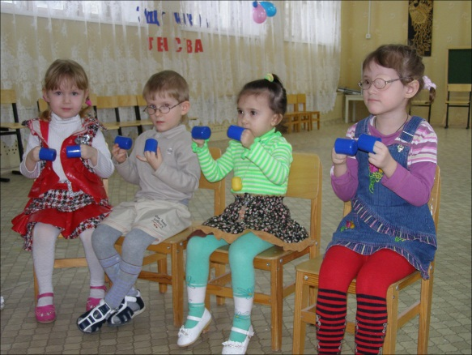

Детям старших групп нравится игра “Иди так, как я хлопаю”, где надо двигаться в соответствии с моими хлопками, и игра “Эхо”, в которой надо повторить предложенный мною ритмический рисунок. В работе со старшими детьми я часто использую ритмическую импровизацию. Играю любую народную плясовую мелодию, а дети воспроизводят ритмический рисунок на ударных инструментах.

Для развития у детей с нарушением зрения чувства ритма и освоения приемов игры на русских народных ударных инструментах я снова использую веселые подговорки:

На трещотке, на трещотке я играю очень четко:

Раз, два, три! Раз, два, три – ты за мною повтори.

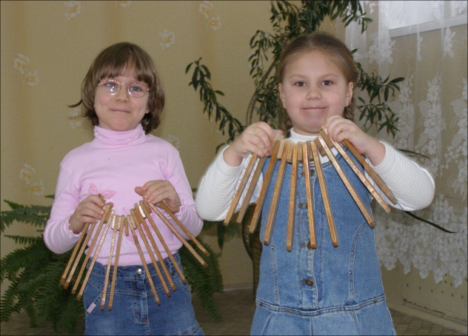

Вот коробочка стучит и вокруг всех веселит:

Раз, два да раз, два, три – ты за мною повтори.

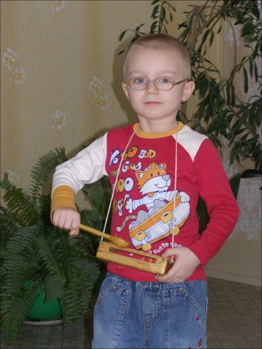

Ложки деревянные до чего нарядные

В руки ложки мы возьмем и на них играть начнем.

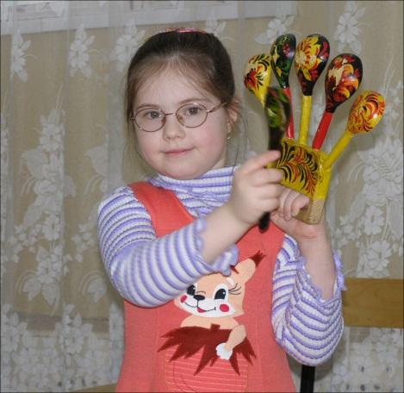

Зазвенели бубенцы, вот какие молодцы!

Тихо-громко, тихо-громко вы звените очень звонко!

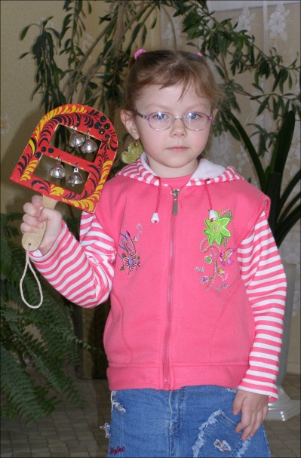

Заиграл я на рубели: еле, еле, еле, еле.

А потом вот так, вот так, я играть на ней мастак!

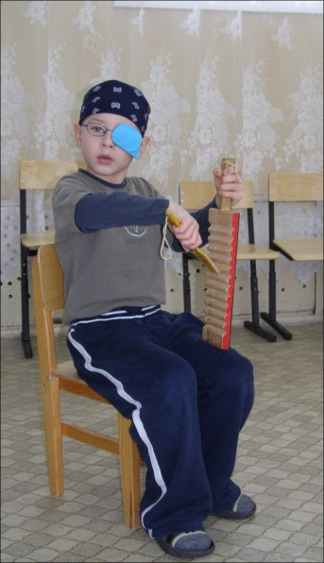

Дети с удовольствием играют на трещотках, колотушках, бубенцах, деревянных ложках, рубели, коробочке, свистульках.

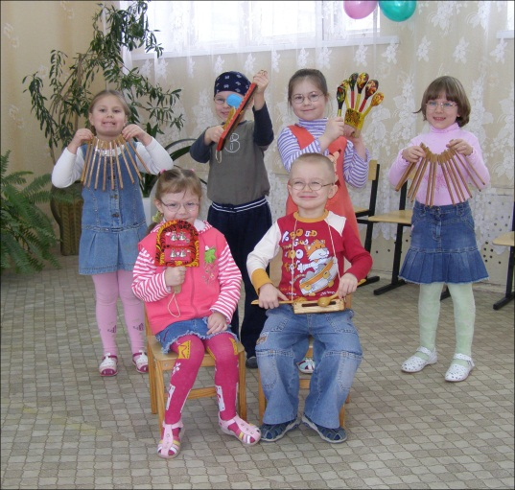

Выступление шумового оркестра на праздниках доставляет настоящую радость не только зрителям, но и самим музыкантам. По-новому звучат русские народные песни “Блины”, “Как на тоненький ледок”, “Ой, вставала я ранешенько”, в которых на проигрыш играет шумовой оркестр. Получается по-настоящему яркая музыкально-поэтическая картинка, в которой соединены воедино пение, ритмические движения и игра на русских народных ударных инструментах. Все это способствует развитию у детей с нарушением зрения чувства ритма, музыкального слуха, а также прививает любовь к народной музыке.